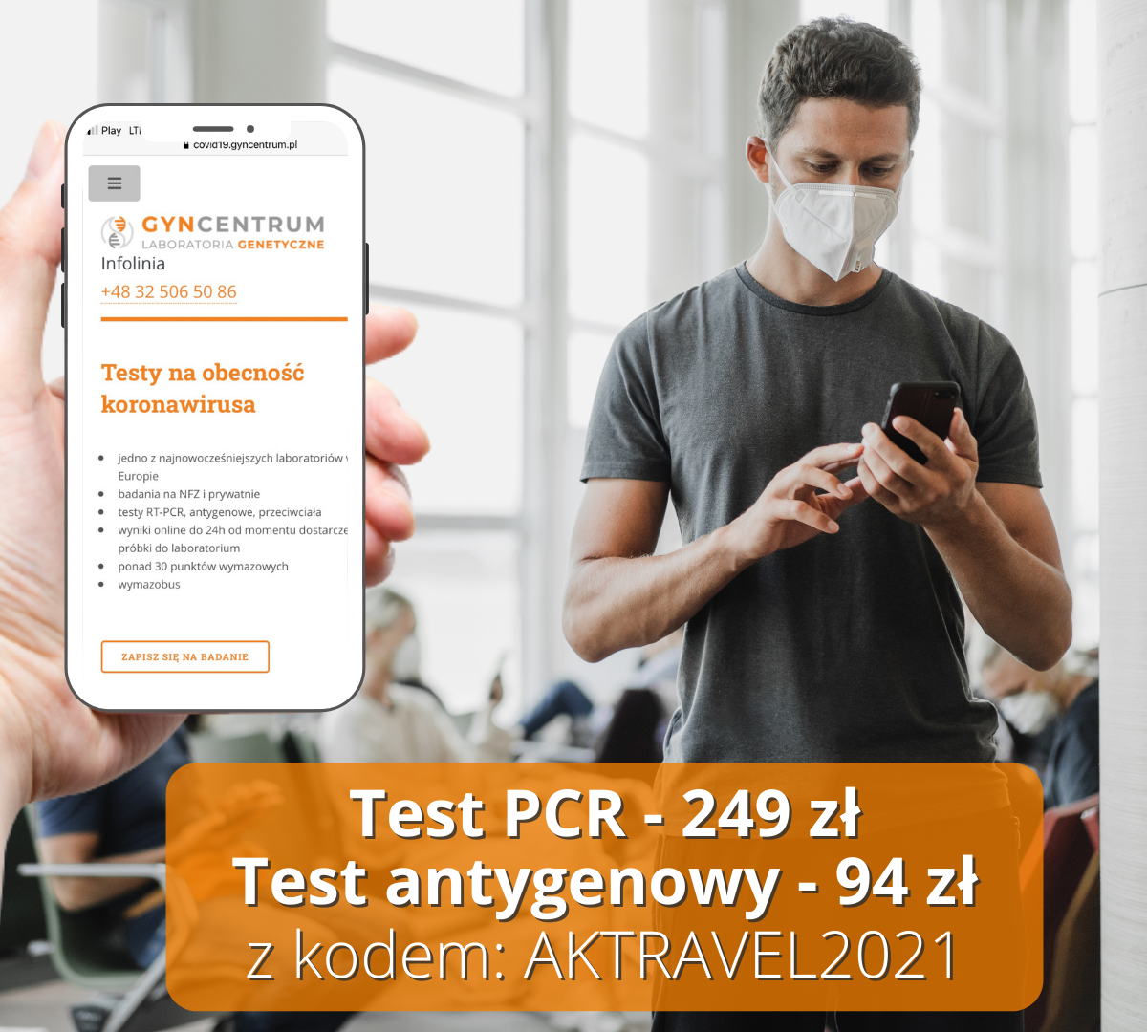
Kod rabatowy: AKTRAVEL2021

JAK SKORZYSTAĆ ZE ZNIŻKI NA BADANIE?
Wejdź na stronę https://covid19.gyncentrum.pl/badanie-prywatne-wstep zakładka Test indywidualny i wybierz opcję TEST RT-PCR lub test antygenowy;
lub Postępuj zgodnie z instrukcją na stronie wypełnij formularz:
W przypadku testów antygenowych: https://covid19.gyncentrum.pl/badanie-prywatne-antygeny-formularz
W przypadku testów RT-PCR: https://covid19.gyncentrum.pl/badanie-prywatne-formularz
- Aby skorzystać z rabatu wybierz Przelew online - PRZELEWY24 i wpisz KOD RABATOWY BIURA
- Dokonaj płatności za badanie.
- Udaj się do najbliższego punktu drive-thru Gyncentrum.
- Wykonaj badanie bez wysiadania z auta.
- Odbierz wynik online w ciągu 24h lub w przypadku testu antygenowego do 1h.Wynik do pobrania ze strony: https://covid19.gyncentrum.pl/wyniki-badanie-prywatne

